太平洋家居网家居优品WEBV2.0

产品技术需求说明文档
张玉婷
二〇一三年七月二十一日

修订记录
日期 | 版本 | 说明 | 作者
2013．8.20 | V2.0 | 4.2.3评论和看了它的还看过评论来源部分做了更改 | 张玉婷

目录
太平洋家居网家居优品WEBV2.0 1
产品技术需求说明文档 1
一、 背景 1
1.1背景介绍 1
1.2家居优品WEBV2.0目标 2
二、 首页需求 2
2.1首页改进 2
2.2首页介绍 3
2.2.1首屏 4
2.2.2典型案例 5
2.2.3优品品牌和品牌推荐 5
2.2.4空间维度聚集商品 6
2.2.5资讯推荐阅读 8
三、 家具和家饰列表页 8
3.1家具和家饰列表页作用 8
3.2列表页功能模块说明 9
3.2.1筛选框 9
3.2.2排序和价格 9
3.2.3商品排布 10
3.2.4商品排布销售干涉 10
四、 商品终端页 12
4.1终端页作用 12
4.2功能需求说明 13
4.2.1终端页首屏 13
4.2.2终端页右侧 15
4.2.3评论和看了它的还看过 16
五、 主题 17
5.1列表页和终端页 17
5.2功能需求说明 21
5.2.1主题标签： 21
5.2.2添加主题商品： 22
5.2.3 APP文字图： 22
5.2.4主题标签： 22
六、 典型案例 23
6.1典型案例用途 23
6.2功能需求说明 24
6.2.1典型案例一级列表页 25
6.2.2人群列表页 26
6.2.3列表页搭配展示 27
6.2.4搭配终端页： 28
6.2.5搭配的生产 29

背景

1.1背景介绍
家居优品WEBV1.0于2013年5月8日上线，现已进行了2个月运营，现IP日均到达5000，PV8500左右，由于受家居网整体推广方向调整，为了配合产品库建材馆的联合营销，以及优品自身需要朝搭配导购和用户UGC的方向发展，故此需要对线上版本做优化调整。

1.2家居优品WEBV2.0目标
优品2013重点运营产品品类
目前家居优品只涵盖了天猫家具部分类别，现由于商务和运营需求，需要添加家饰类目，因类目精细化运营需求，所以家居集栏目要做对应拆分和细化，并且为SEO引流奠定基础。
搭配导购
通过家居优品立项前的调查得知许多消费者对于家具购买多偏向于搭配场景的引导，所以家居优品通过不同人群，不同需求的维度来做划分，通过品牌、设计师、编辑和网友分享等几个维度的方案来让引导消费者对家具/家饰的购买需求。

首页需求

2.1首页改进
目前优品首页对商品图片展示过多，相关类别标示不够明显，所以v2.0首页对家具类别以客厅维度在首页做了聚合展示，并且能让用户在首页快速找到想要购买家具类别。对新增栏目“典型案例”也做着重露出，对销售配合也做了相关模块配合和展示，如“优选品牌”和“品牌推荐”。
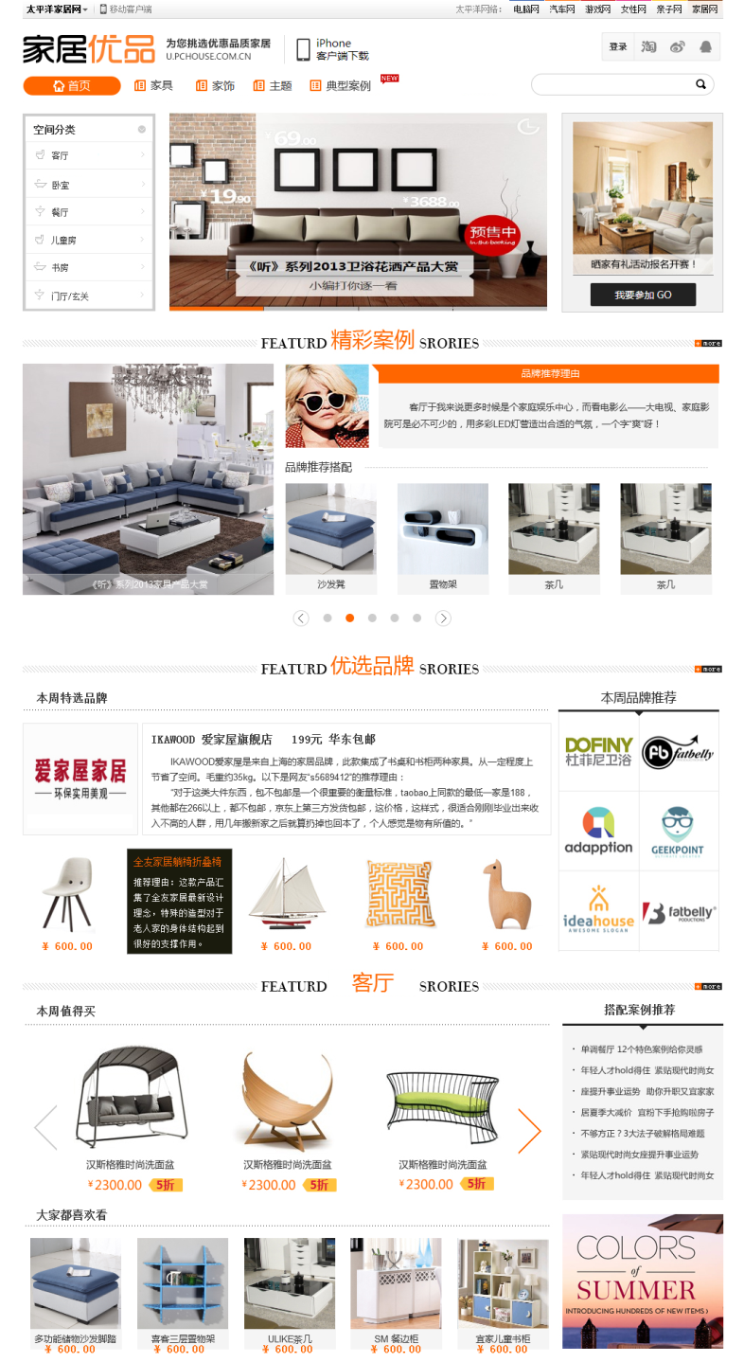

2.2首页介绍
首页主要针对准备购买家具的用户，为其展示典型案例的推荐搭配，搭配用到的产品清单，整体搭配的预算，以空间维度聚集商品类别，购买产品前要收集的各种品牌了解，产品购买知识等。

2.2.1首屏
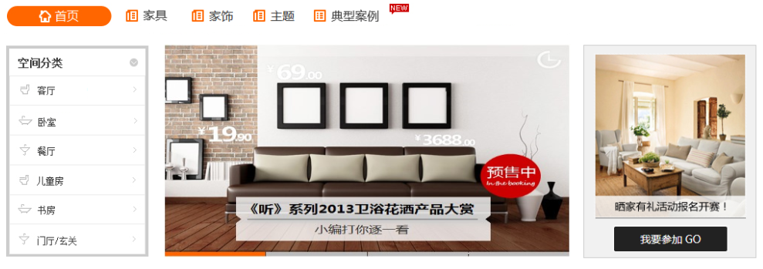
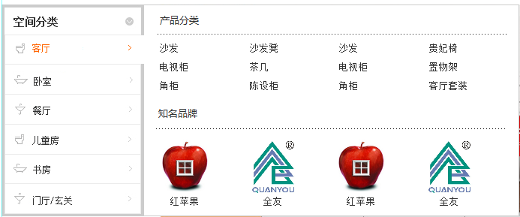
左侧栏树为空间维度聚合家具类别，为了用户快速找到家具类别，方便修改和销售配合，从cms后台的栏目代码块生成。为了作为销售配合位置，此处展开的品牌logo作为图片新闻。
焦点图对应cms的家居优品WEB-首页焦点图栏目。
右侧活动焦点图对应cms：家居优品WEB-首页活动公告栏目，为图片新闻，下方活动入口为栏目固定入口，从代码块块出。

2.2.2典型案例
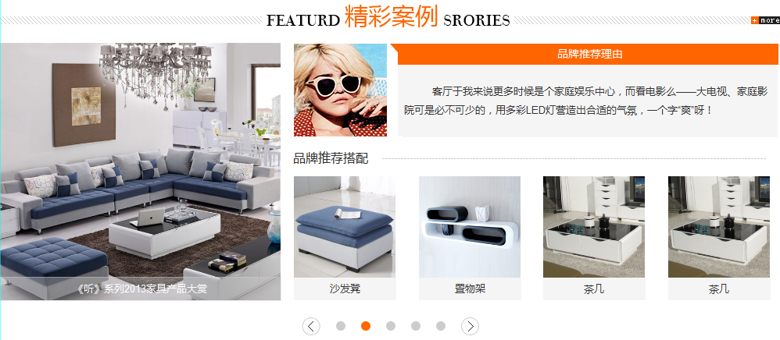
通过接口读取典型案例最新生成发布的搭配，搭配图片、推荐品牌/编辑/设计师/真实用户logo及搭配推荐理由，品牌推荐产品都是通过接口直接同步读取。

2.2.3优品品牌和品牌推荐
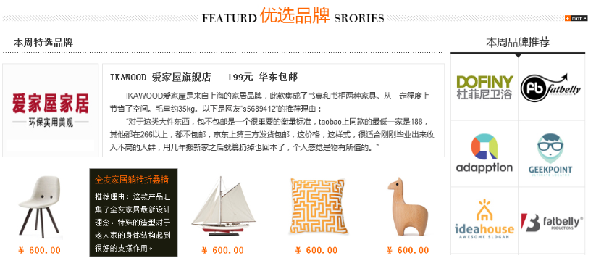
1）优选品牌更新对应cms：家居优品WEB-优选品牌栏目
2）本周品牌推荐按原来的更新模式进行更新。

2.2.4空间维度聚集商品
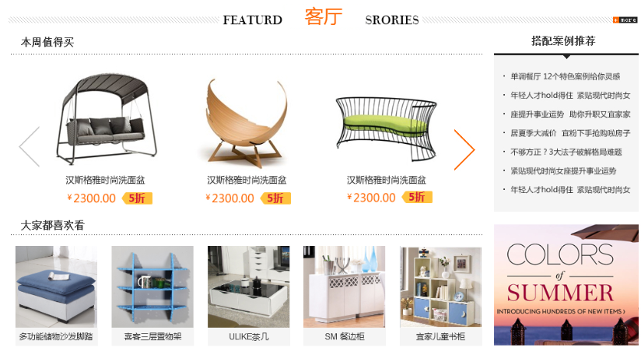
1）本周值得买和大家都喜欢看还是调入后台家居集商品图片组管理内容；
2）搭配案例推荐在前期暂时还没有那么多典型案例可搭配的情况下，接入装饰-装饰案例分类搜索的空间关键词，与家居集商品图管理所露出的空间类别做相对应匹配，搭配案例推荐通过匹配后接入相关空间维度装饰案例文章。
3）广告位维护在CMS完成。

2.2.4.1家居集商品图管理
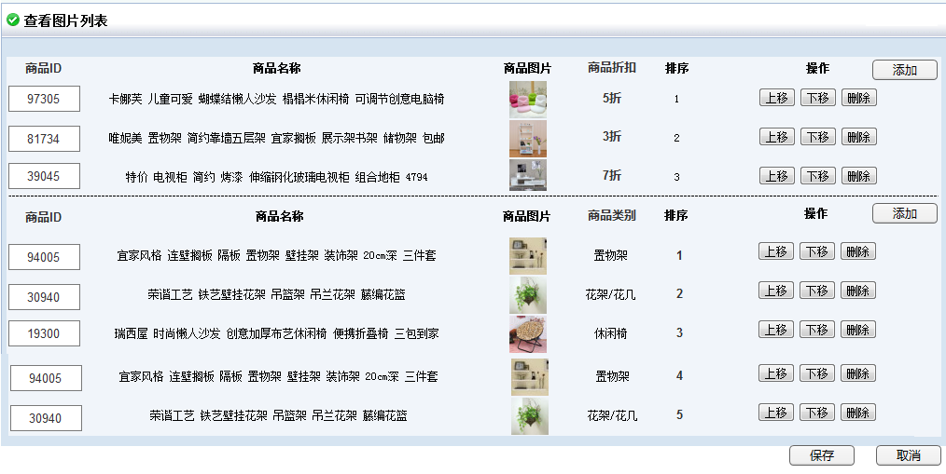
后台家居集商品图管理，名称改为“首页空间商品图管理”；
原操作后台列表页操作方式不变，在“查看图片组列表”功能设置上，对原有的添加图片方式做拆分处理，且添加商品采用直接输入商品ID的方式，取消原“选择商品”按键；
前3个商品是管理“本周值得买”商品内容，填充ID后，商品折扣自动计算，此商品在首页点击跳转至商品终端页；
后5个商品是管理“大家喜欢看”商品内容，填充好ID后，自动定位此商品二级类别，此商品在首页显示为单品，但点击操作和目前线上操作一致，页面都是跳转至家具/家饰列表页。

2.2.5资讯推荐阅读
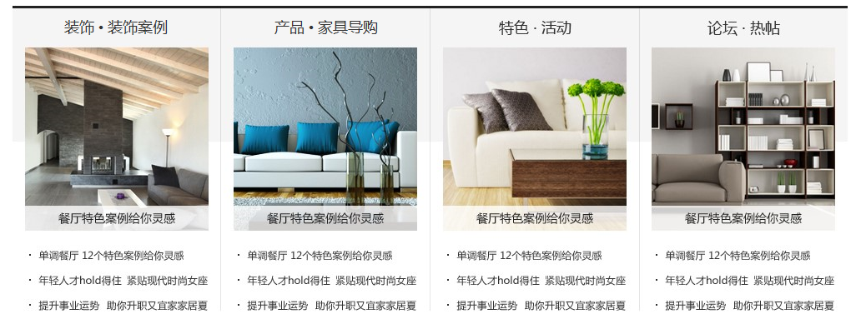
装饰-装饰案例：读取装饰频道装饰案例栏目更新的前4篇文章，其中第一篇文章设置为图片新闻，剩下3条为文字链；
产品-家具导购：读取产品频道家具栏目家具导购更新的前4篇文章，其中第一篇文章设置为图片新闻，剩下3条为文字链；
特色-活动和论坛-热帖：由论坛相关人员，划分需要更新的内资讯内容露出。

家具和家饰列表页

3.1家具和家饰列表页作用
根据2013年优品重点运营产品类目运营需求，现需要新增“家饰”类别，考虑到日后还需新增第二批家饰类别，且优品WEB流量和用户数没有突破性的增长趋势，综合SEO和重点运营类目的考虑，现对目前线上的家居集做栏目拆分；将家居集拆分为“家具”和“家饰”两个栏目，并分开两个库类列表做展示和管理。

3.2列表页功能模块说明

3.2.1筛选框
家具筛选框
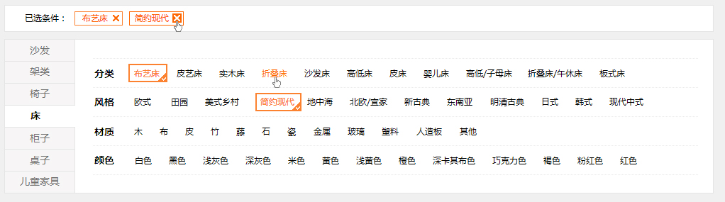
家具筛选框
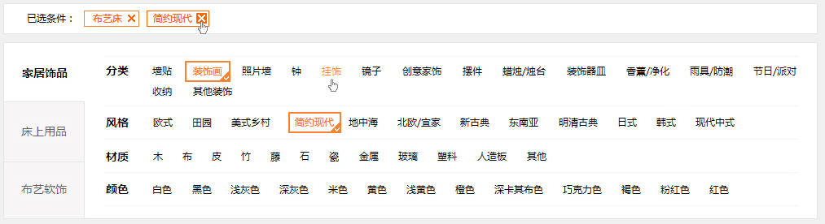
取消空间维度的商品分类划分，改为以二级类目做分类管理，读取类别管理-二级分类和三级分类。除开分类，风格、材质、颜色为常规筛选项做露出。

3.2.2排序和价格
WEBV2.0对排序部分做了着重显示，进入家具或家饰栏目，列表页默认排序为最新排序，最热排序算法完成后，在此处做接入；
价格只露出4项用户关注度高的热门区间，保留自定义价格输入框。
家具价格露出价格区间为：
家饰价格露出价格区间为：

3.2.3商品排布
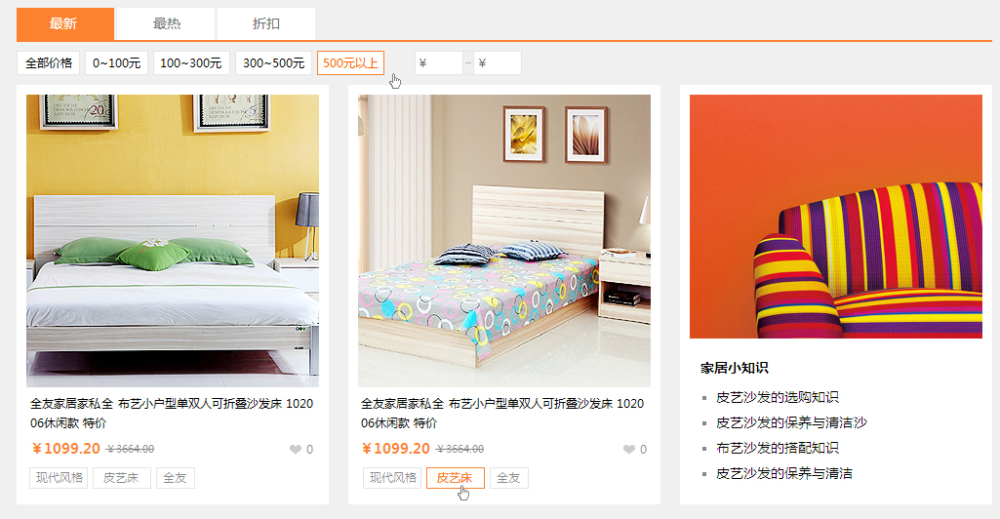
商品信息：
商品展示现在变为图片框架一致，呈一行3个商品的排布方式，商品露出信息包括标题、价格（现价/原价）、商品标签，点击商品标签在此列表页加载维度为：此商品类别+单个标签筛选；
推广位和资讯接入：
第一行右侧位置为销售配合位，对应CMS节点为：家居优品WEB-家具列表页广告位和家居优品WEB-家饰列表页广告位；
下方露出资讯文章，筛选框的分类需要和百科-产品百科栏目节点有对应关系，如选择“床”这一筛选类别，“床”类别列表页右侧的资讯需要接入CMS接入。

3.2.4商品排布销售干涉
由于销售和线上商家洽谈时，线上商家和优品合作的需求多偏向库类商品排行展示，对其品牌的商品在库类列表做优先显示，所以为了配合此销售需求，现在后台需开发一套库类商品排名干涉功能项操作，此项功能名称为“商品组管理”。
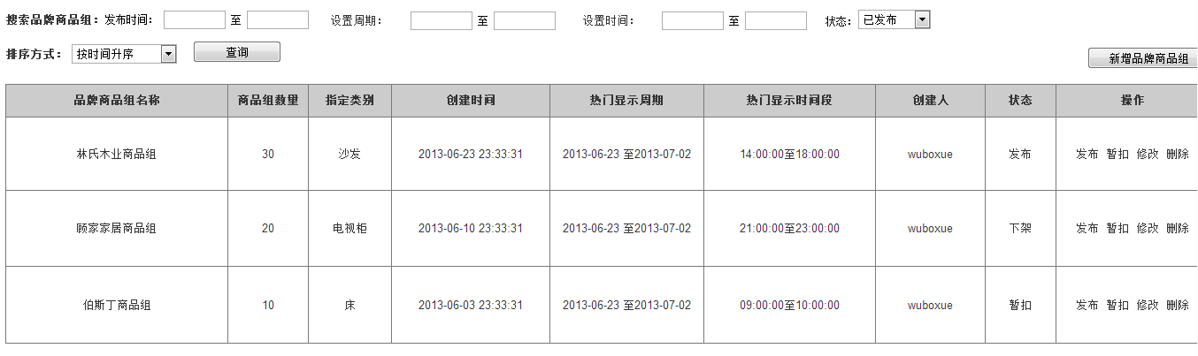
商品组管理列表页
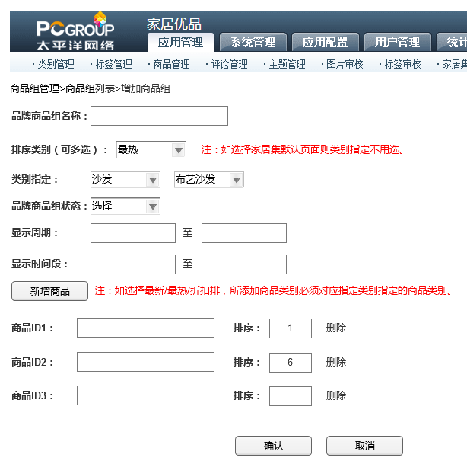
新增商品组
排布前提：
商品组要进行排布管理，首先此品牌的商品需爬取成功入库审核通过，然后才可进行商品组排布设置。
商品组管理后台列表：
列表显示信息包括商品组名称、商品组所含商品量、指定前台类别、创建时间、热门显示周期、热门显示时间段、创建人、状态、操作（发布、暂扣、修改、删除）；
新增商品组：
所新增的商品会设定好指定前台类别和所需排行的排序列表，设置好商品显示的周期和时间段后，即可点击新增商品进行品牌ID填充，所填充的品牌商品必须是入库和审核通过的商品，如填写的商品不符合以上两个条件，则需要弹出提示框提示此商品ID不符合标准；填充完ID后，可对商品进行手动排序号干预。
前台显示规则：
如在后台进行“床-布艺床“类别指定，排序选择”最新“，设定周期为2013年7月24日至2013年7月31日，设定显示时间段为9:00至12:00，则在前台家具-床-布艺床-最新排序列表页，在2013年7月24日至2013年7月31日9:00至12:00会显示后台所设置的这一批品牌商品。

商品终端页

4.1终端页作用
终端页是为了让用户从编辑推荐和产品基本信息多维度全面了解产品的。

4.2功能需求说明

4.2.1终端页首屏
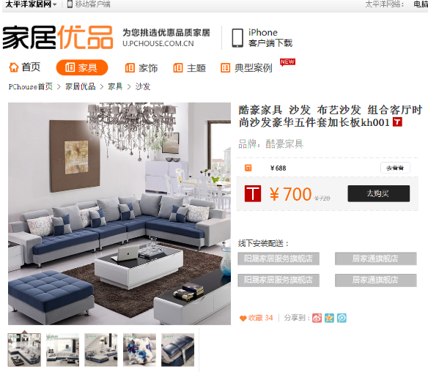
在目前线上版式，新增了线下商家露出和线下安装配送店铺显示；
线下商家：
如此品牌有线下商家联系方式录入，则在前台露出线下商家报价和不同地域购买地址，点击“去看看”页面定位到底端此商家购买地址展示位。
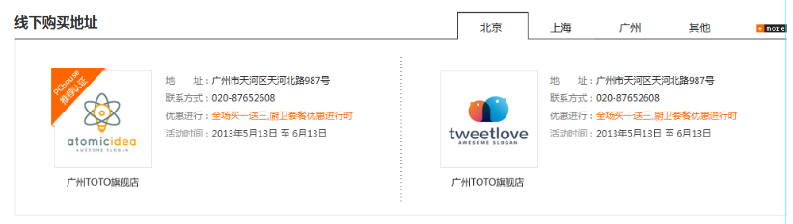
线下地址添加：
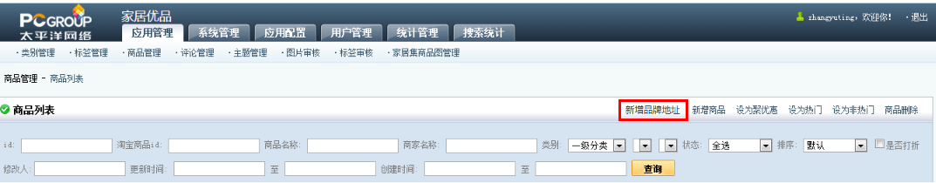
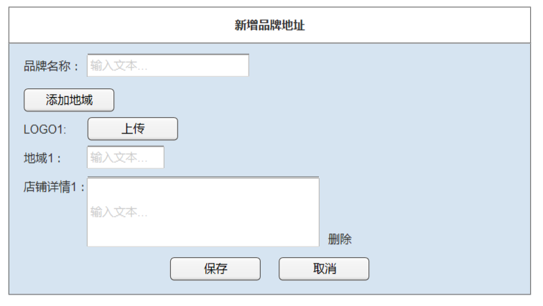
1）在商品管理后台列表，添加“新增品牌地址”录入框，录入品牌名称需要和后台“商家名称”做判别，如不正确则提示“此品牌名称不正确”；
2）点击“添加地域”按键，下方新增LOGO上传按键和两个文本输入框，如点击“删除”，则会将此地域商家LOGO和店铺详情同步删除。
3）线下地址录入版式商品管理-增加商品- ，如选择线下，录入规范和新增品牌地址录入规范保持统一。
线下安装配送店：
调入后台商品管理，安装配送类目店铺信息，调入此店铺信息时，前提是需判别用户IP（包括匿名和登录用户），在和后台店铺地域信息做匹配，显示相关安装配送店铺名称，点击页面跳转至天猫此安装配送店铺旗舰店。

4.2.2终端页右侧
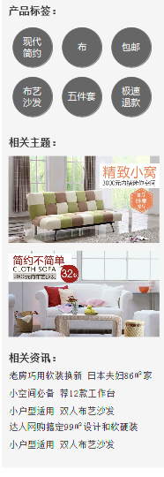
1）商品右侧栏目，产品标签调入商品所打标签；
2）相关主题则根据商品类别标签的空间、风格、材质维度和主题标签空间、风格、材质维度想匹配，露出相关匹配度高的两个主题进行露出，此匹配更新随主题更新来更新匹配。
3）接入资讯节点为：装饰-装饰导购-内容搜索，匹配相对应的类别，如类别匹配不上，装饰导购最新更新的前5篇文章。

4.2.3评论和看了它的还看过
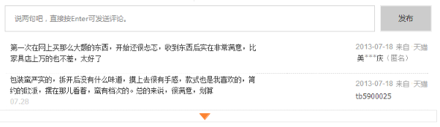
评论爬取还以目前线上为准，爬取时需附带平台信息（天猫OR淘宝）。如不能区分爬取平台，则统一显示“来自买家”。
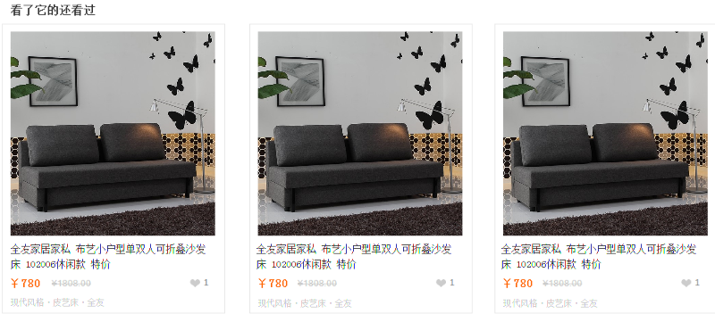
此模块跟进算法需求计算得出，详细操作请接洽数据中心“陈建逢”。

主题

5.1列表页和终端页
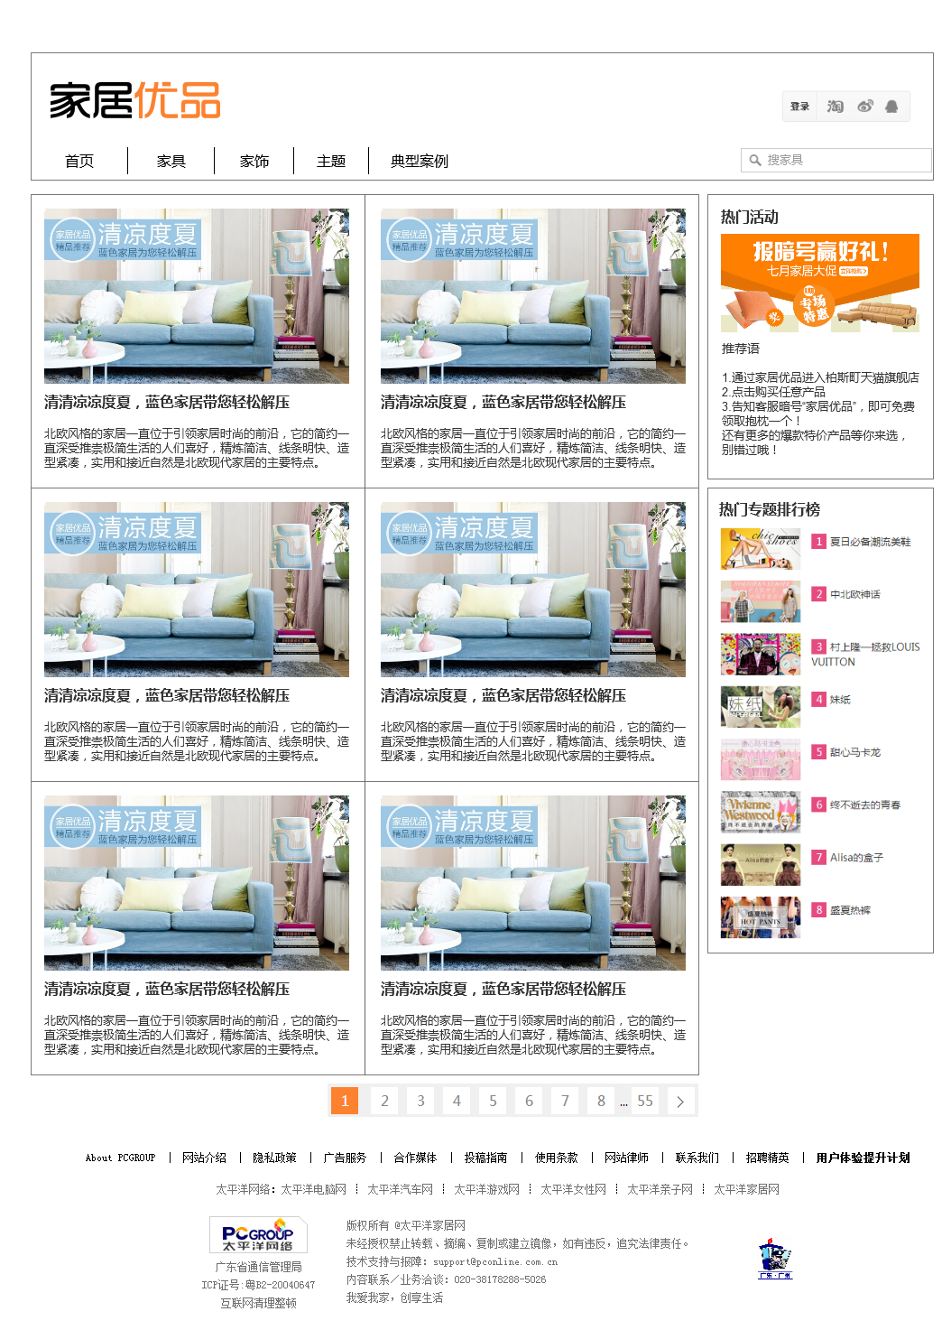
列表页
主题列表页新增了主题排行模块，和活动版块露出，其中主题排行以每周点击浏览最高的主题做由高到低露出，此项数据每周更新一次；
活动版块对应CMS节点家居优品WEB-主题活动版块。
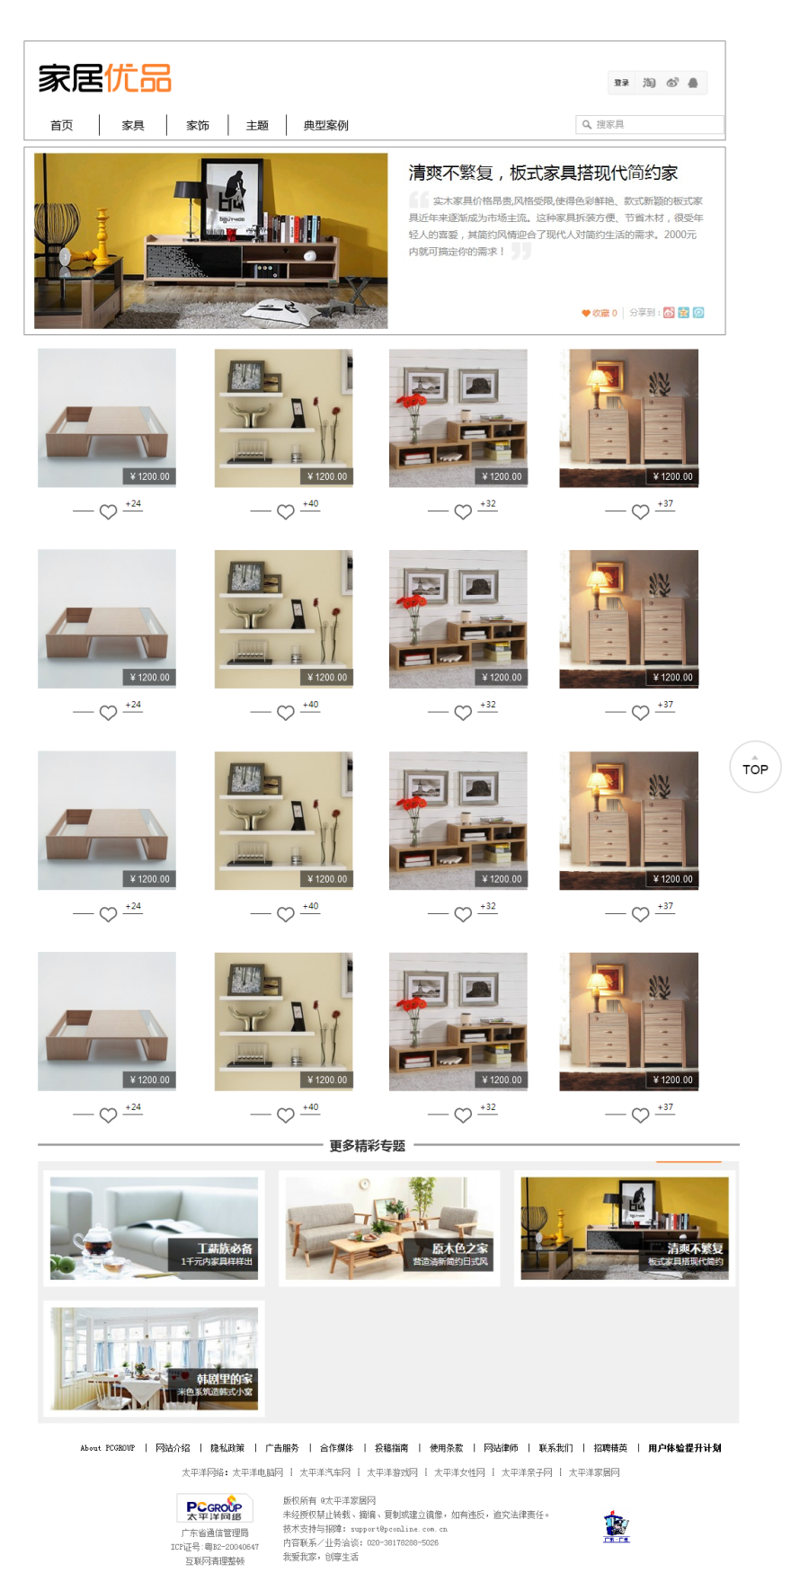
终端页
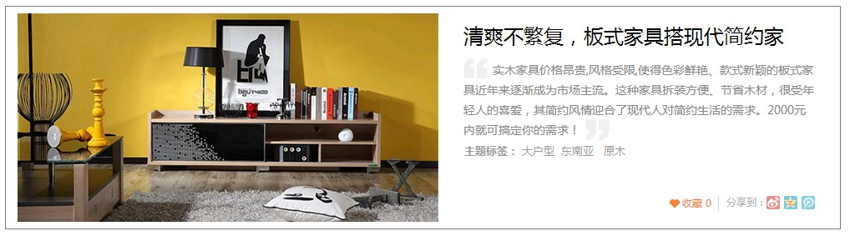
终端页版头
主题终端页排布方式改为等比例商品排布显示，并且接入了新的主题标签露出，点击主题标签，页面在当前页加载符合此标签维度的主题列表页。

5.2功能需求说明
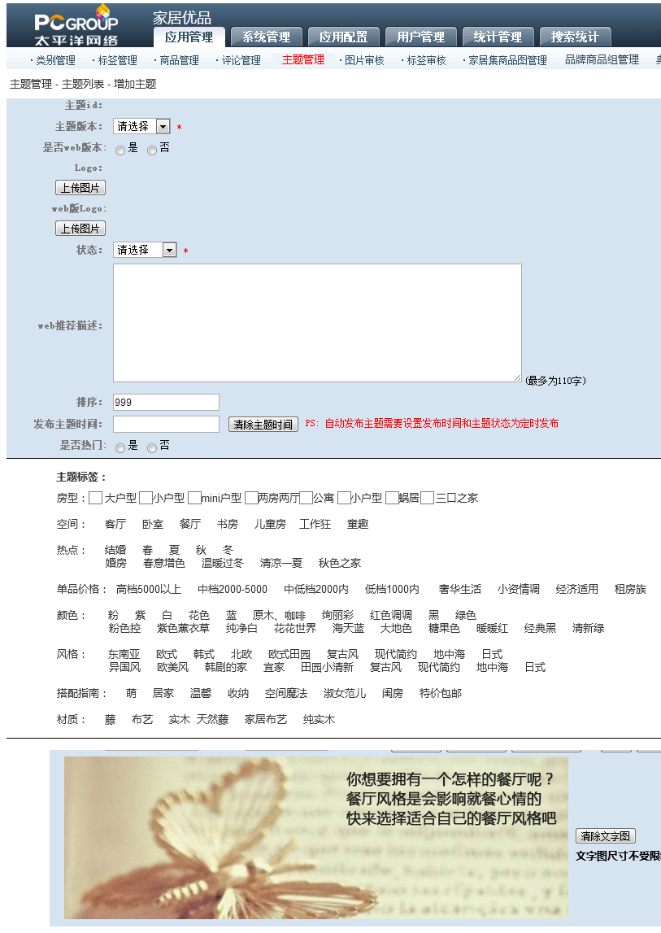
新增主题

5.2.1主题标签：
目前后台新增主题的操作，主题标签做了更新，需要接入标签管理的主题专属标签，主题标签的维度包括：房型、空间、热点、单品价格、颜色、风格、搭配指南、材质；

5.2.2添加主题商品：
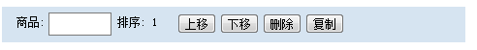
主题内的商品添加改为直接输入商品ID，不在做后台选择处理。

5.2.3 APP文字图：
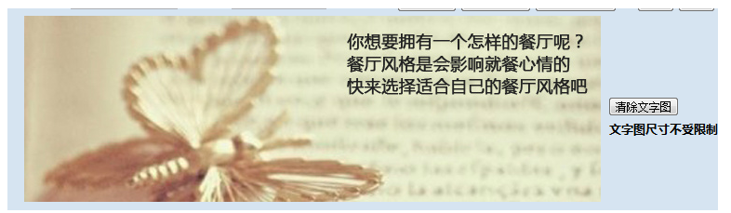
APP文字图方面，不再做尺寸限定。

5.2.4主题标签：
标签管理需新增标签所属栏目拆分，如图所示：
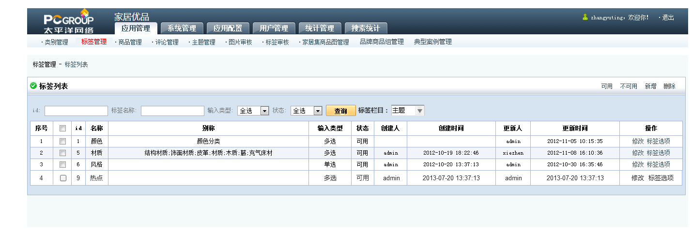
标签管理
在标签管理拆分标签栏目，标签栏目为：商品/主题/典型案例，选择栏目后，可对标签进行增加和管理，增加标签时，也需要选择标签栏目方可进行增加标签。
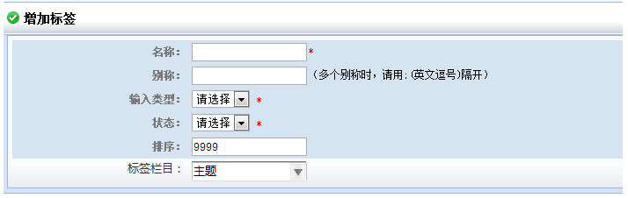

典型案例

6.1典型案例用途
通过家居优品立项前的调查得知许多消费者对于家具购买多偏向于搭配场景的引导，这个搭配模式是为了让用户对于某个空间家具购买有个大致的灵感方向和产品清单整个流程有详细了解，并且带入不同人群的需求维度，每个搭配的推荐理由和清单里某一产品维度的选择理由都为用户一一展现，为其推荐做决策提供一个一条龙的服务。并可以结合品牌合作一整套搭配销售提供平台。

6.2功能需求说明
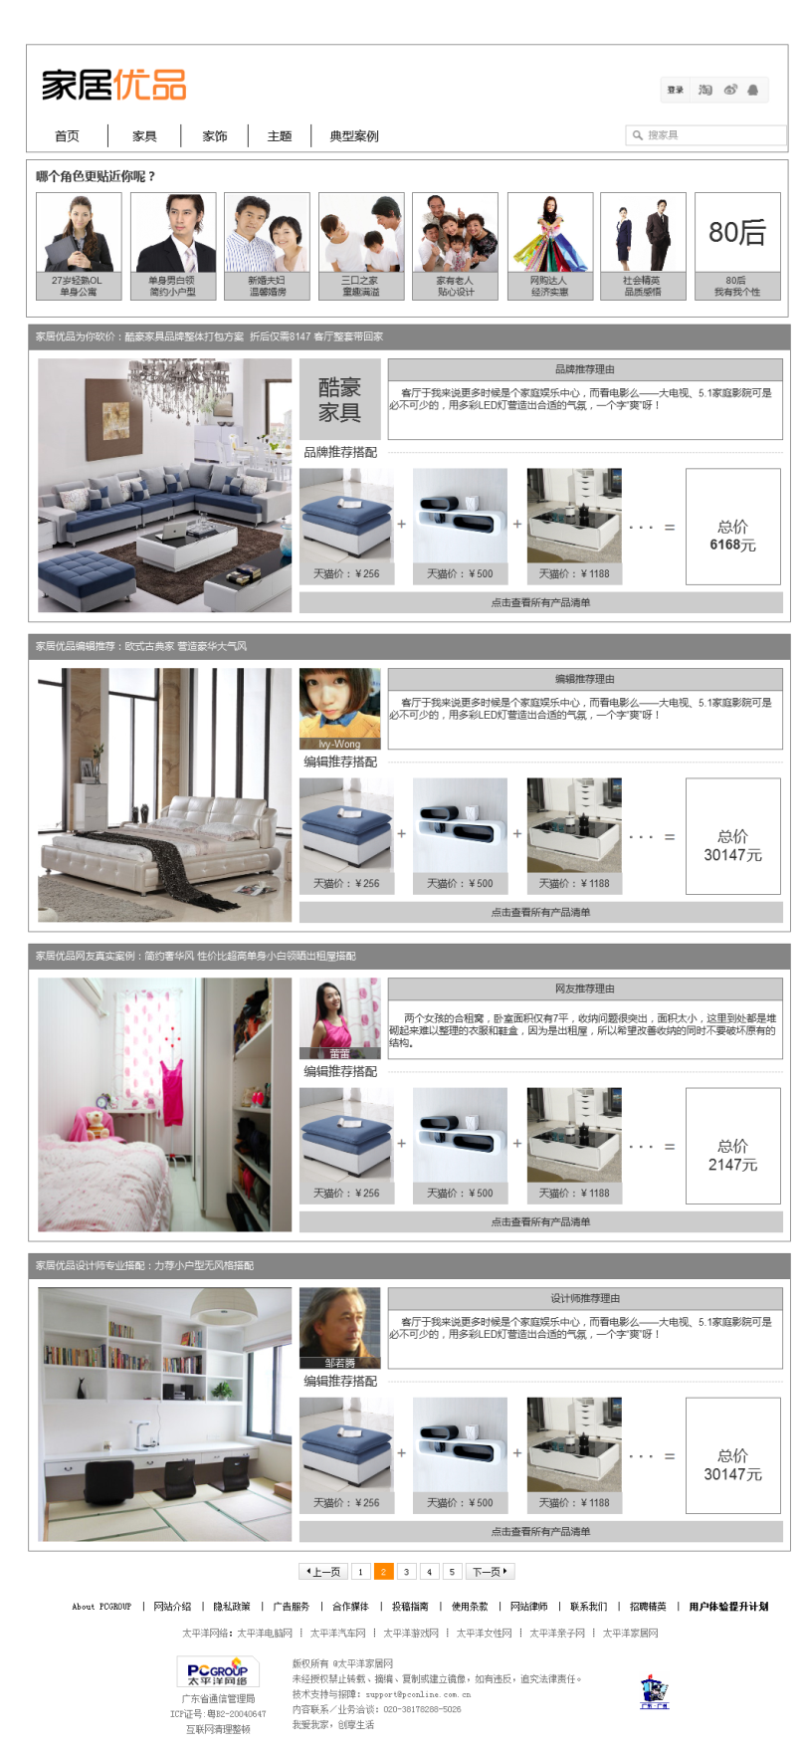
典型案例一级列表页

6.2.1典型案例一级列表页
典型案例有两个列表页，一级列表展示信息包括人群展示和所有搭配更新展示，人群展示如图所示：
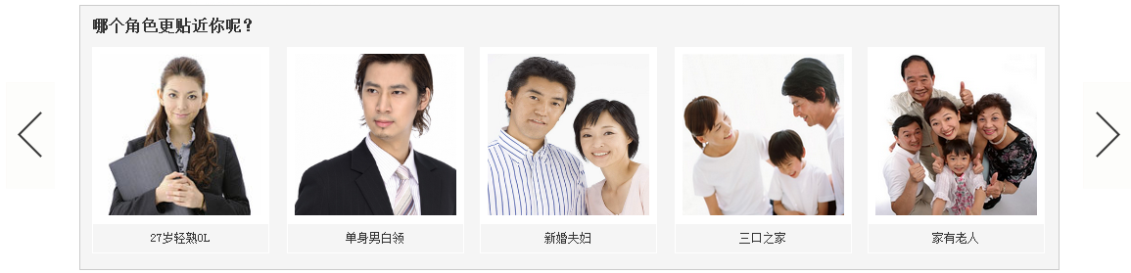
以人群类型聚集搭配，选择人群类型页面打开人群列表页。
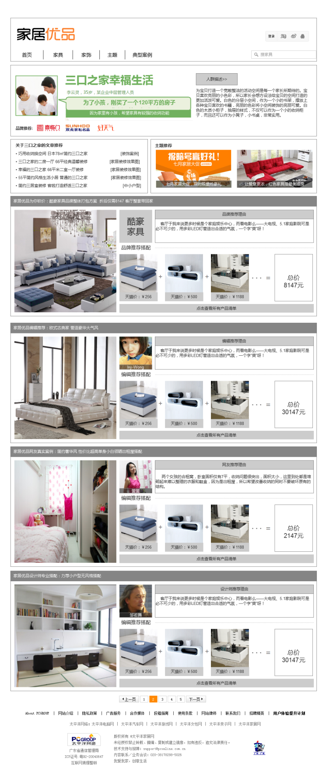
典型案例二级列表页人群列表页

6.2.2人群列表页
所选人群特征描述，人群类型描述，相关人群资讯文章接入和品牌推广位，下方展示与此人群类型相关的搭配。
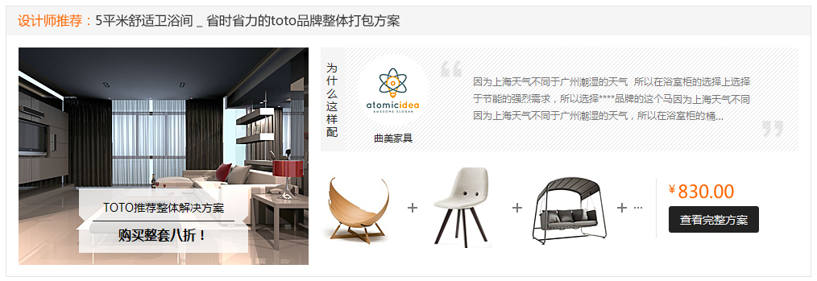
列表页搭配展示

6.2.3列表页搭配展示
搭配展示包括搭配标签、封面图、搭配人头像、搭配理由、搭配局部商品展示、搭配总价，查看搭配点击按键。
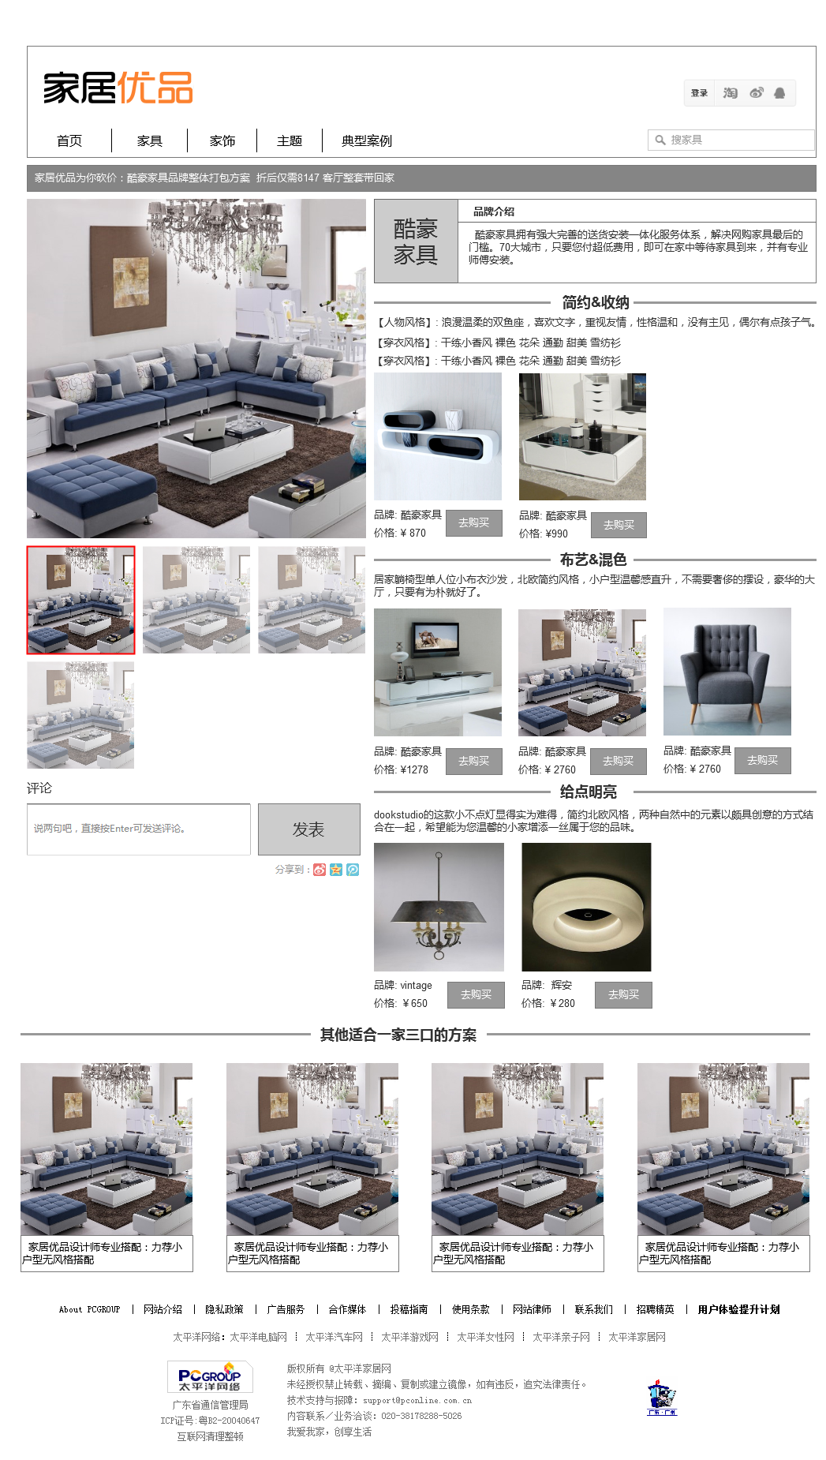
搭配终端页

6.2.4搭配终端页：
搭配终端页包括搭配标签、封面图、搭配人头像、搭配人简介、搭配理由、针对某一维度搭配商品描述和展示、相关搭配推荐。
注：搭配人头像暂不能点击，搭配人简介调入后台此搭配人个人简介内容，搭配商品点击页面跳转至此单品类别+风格列表页，此单品定位为列表页第一个显示。

6.2.5搭配的生产
前期搭配的都在后台典型案例管理进行搭配生产，所以需要后台新增典型案例资源生产和管理栏目。
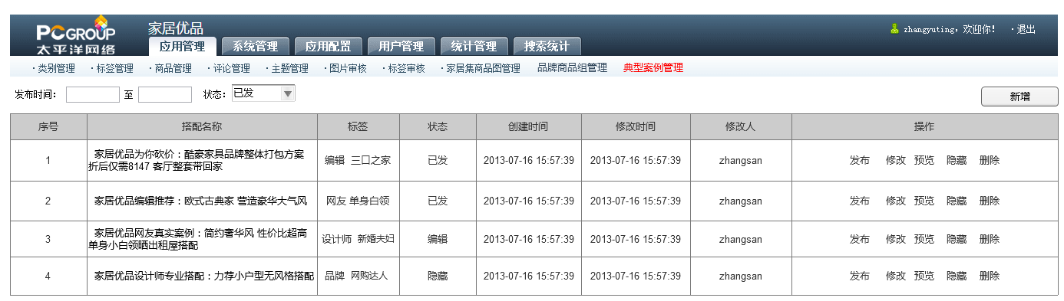
典型案例后台列表页
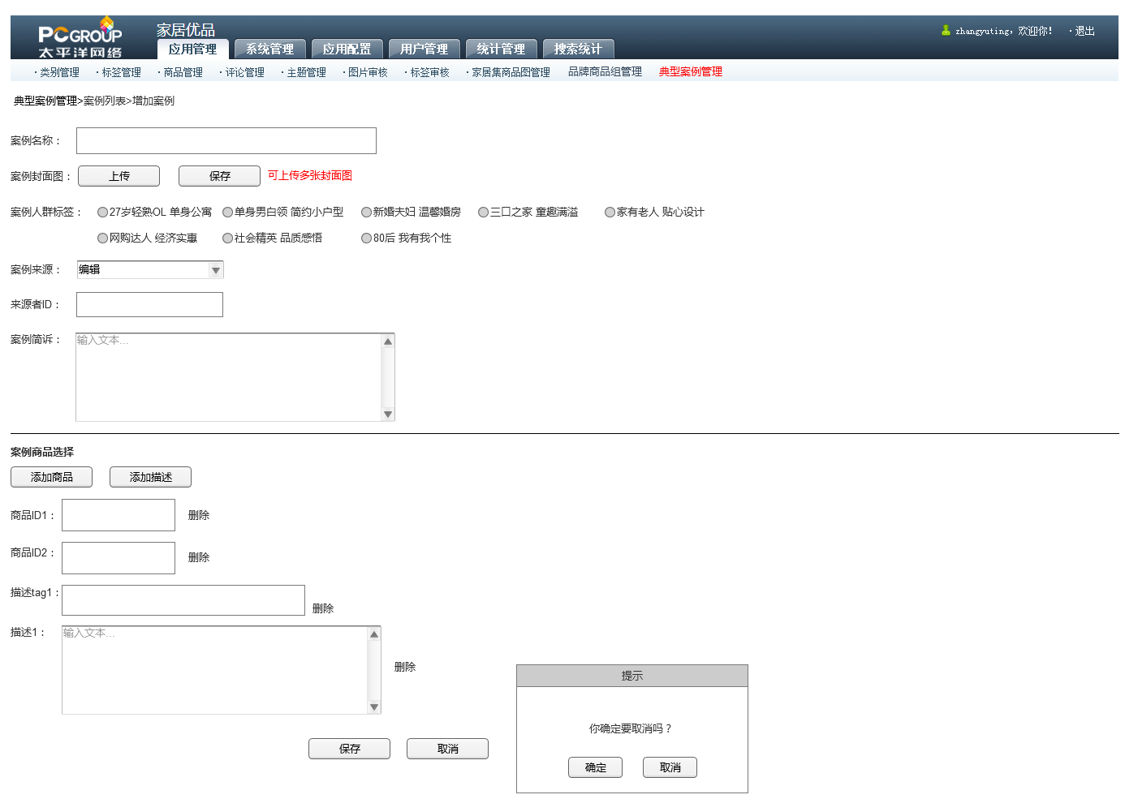
新增搭配
典型案例列表展示信息包括：搭配序号、名称、标签、状态、创建时间、修改时间、修改人、操作（发布、修改、预览、隐藏、删除）、新增按键；
点击新增按键页面调转新增搭配操作页面，新增搭配操作页面需操作信息为：
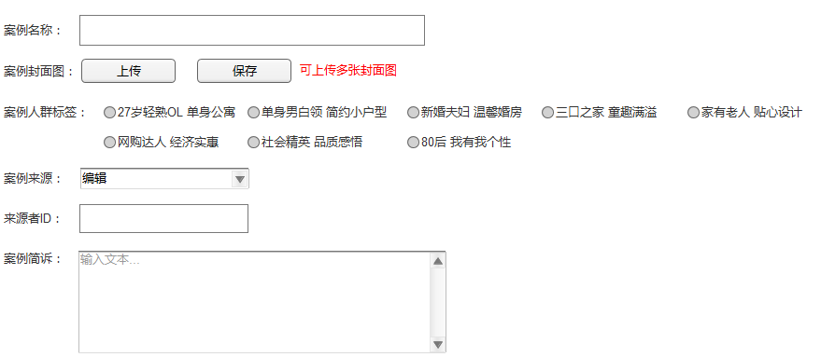
搭配案例封面图可上传多张，宽度限制为XXXPX（待设计稿出），人群标签勾选，目前只露出5个典型人群标签；
案例来源（编辑、网友、设计师、品牌），因用户数据无法做用户身份识别，现需要对用户来源做选择，待个人中心身份识别完善后在做此数据接入；
来源者ID为优品用户ID，填写此优品用户ID，此ID关于此人个人简介信息将被调入；
案例简述：对搭配的案例做总体描述，此项数据会在前台首页典型案例露出模块和两个列表均做调入。
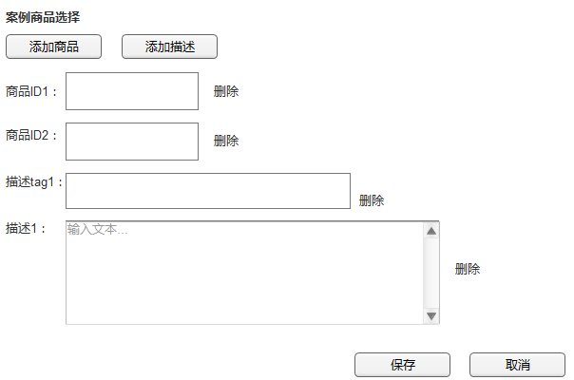
添加商品： 填写好基本搭配案例信息后，开始添加案例商品，触发添加商品按键，可生成一个商品ID输入框，附带删除按键。

